辽宁师范大学选课帮助
一、选课过程分为三个阶段：
第一阶段：预选阶段
- 学生须上网确认全部必修课的上课时间地点。
- 学生须上网进行选修课的预选。
- 此阶段选课系统不设人数限制，学生选择选修课无需抢课，选课时间的先后不会影响正选阶段的抽签几率。
第二阶段：正选阶段
- 学生须上网确认自己所选课程是否需要参加抽签。如选课人数超过该门课程的限制人数，则选择该课程的学生必须抽签，否则视为放弃该门课程。本阶段结束后，系统将自动删除所有未抽签的学生。
- 本阶段抽签为随机等概率抽签。抽签后，如系统显示抽签成功，则该门课程选课成功，无需额外操作；如系统显示抽签不成功，则该门课程选课失败，学生需要在后续的退补选阶段重新选择其他课程。
第三阶段：退补选阶段
  - 学生须上网进行补选和退选，最终确认下学期课表。
  - 学生可根据上一阶段的抽签结果和期末成绩补选课程，凡是选课人数未达到限制人数的课程均可补选。本阶段补选课程无需抽签，即选即中。
  - 学生也可根据上一阶段的抽签结果和期末成绩退掉多选的课程，退掉的课程将不会出现在下学期课表上，学生不再有该门课的上课资格和考核资格。
  - 如所选课程的总人数不足20人（人数未达到开课标准无法开出），学生须另行补选其他课程。
  - 学生完成退选、补选后，系统生成的课表即为下学期课表，学生须在选课系统中确认课表是否正确，也可打印备查。
  - 开学后一律不再受理退补选课。

二、操作说明
第一阶段预选阶段
1.启动IE浏览器（其他浏览器可能会有兼容性问题，影响选课过程），进入教务处网站http://www.jwc.lnnu.edu.cn，点击“学生专区”中的“网上选课”模块（或直接登陆网址210.47.223.8:8080）。本网址不设IP限制，校内校外均可访问。每个学生每次登陆上线时间为十分钟。
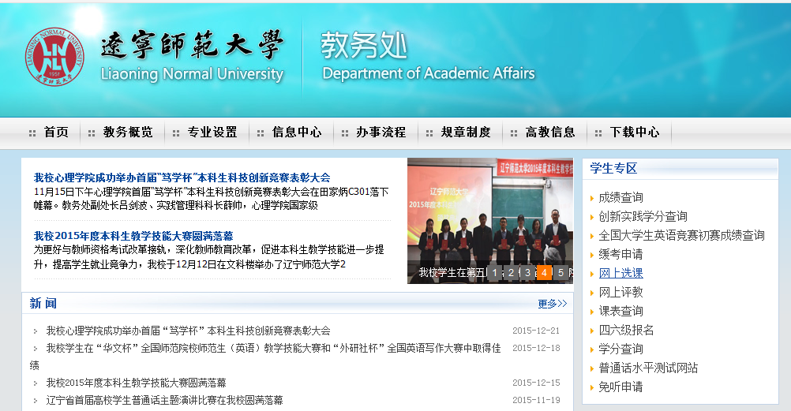
2．输入学号和密码登录选课系统
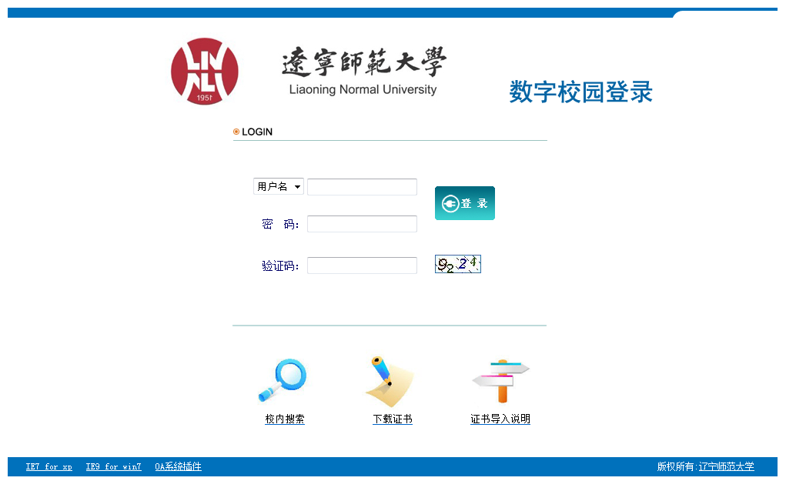
3．用户信息确认页面
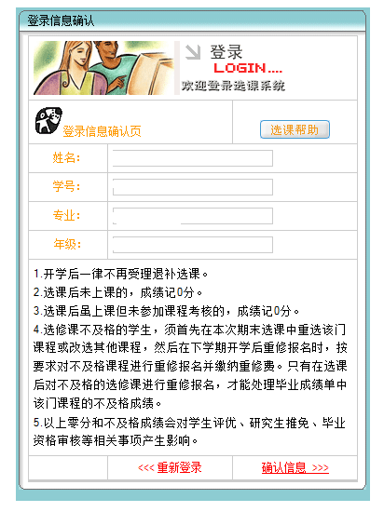
如果与本人身份相符请单击“确认信息“按钮，以进行下一步操作。
4．进入选课主界面
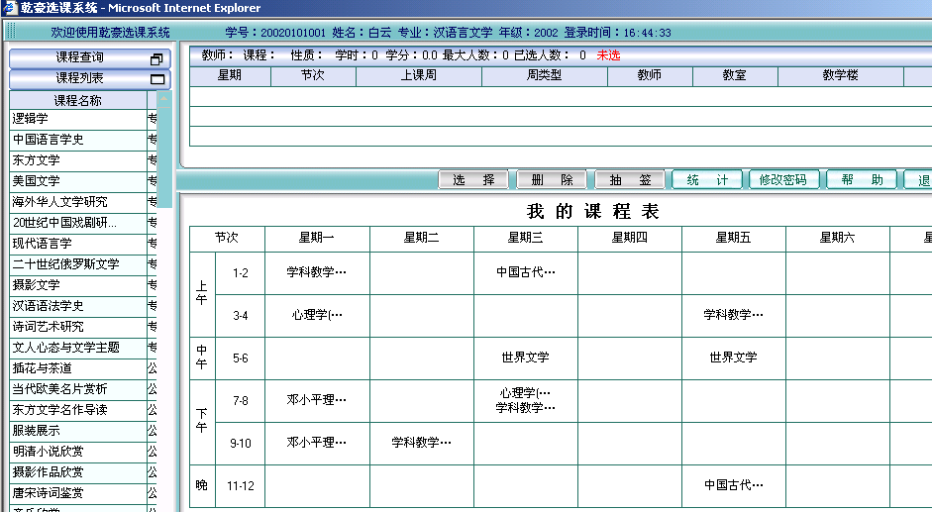 选课界面左方从上而下依次为“课程查询” 栏、“课程列表” 栏 和 “上课教师”栏，右方从上而下依次为“课次信息”栏、操作按钮、“我的课程表”栏
5．课程查询，单击“性质”下拉列表，选择某种性质的课程，然后单击“查询”按钮。
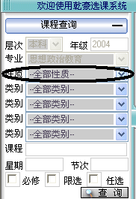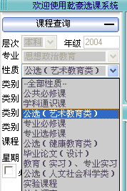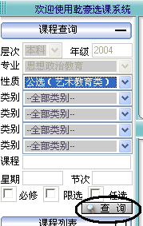
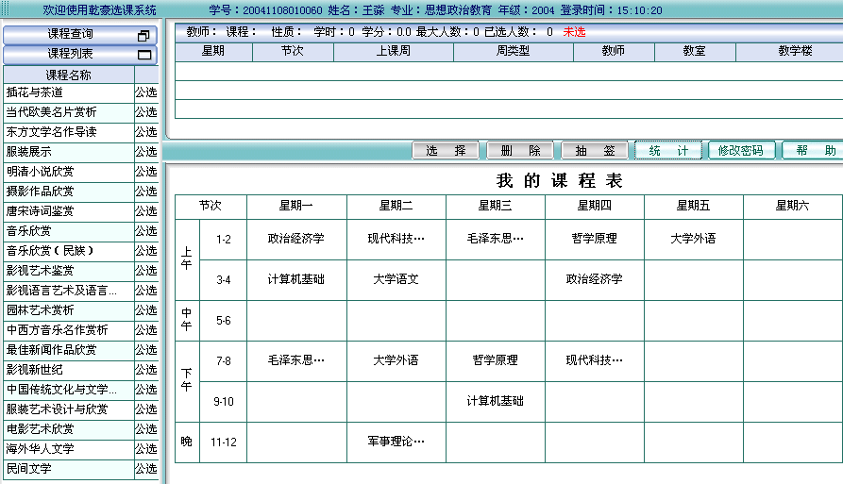
6．选择一门课程（在选课界面的左侧“课程列表”栏单击你感兴趣的课程，左下方“上课教师”栏会出现该课程的教师,选课界面的右上方会出现所选中课程的课次信息。点击“选择”按钮，会弹出一个所选课程的信息对话框，如图所示：）
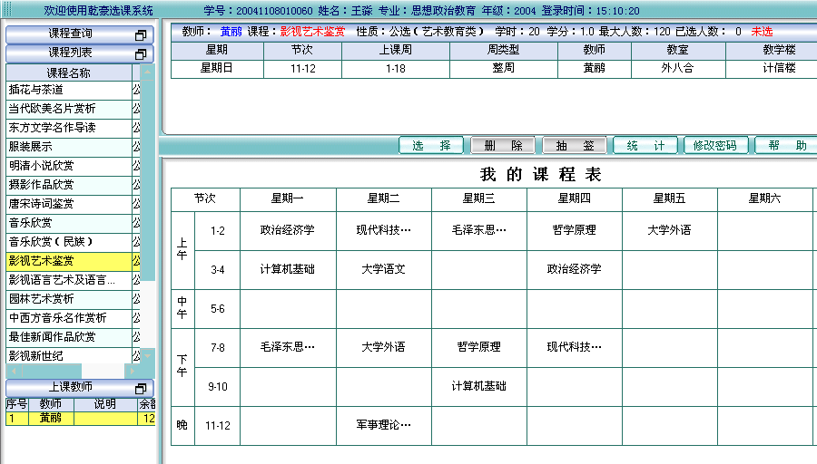
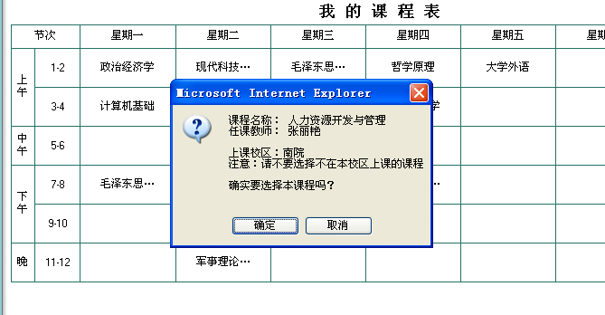
7．确认所选课程无误后，单击“确定”按钮。如果选择课程成功，则该课程就会出现在右下方“我的课程表”栏中，如下图所示； 如果选课没有成功则会弹出错误信息。
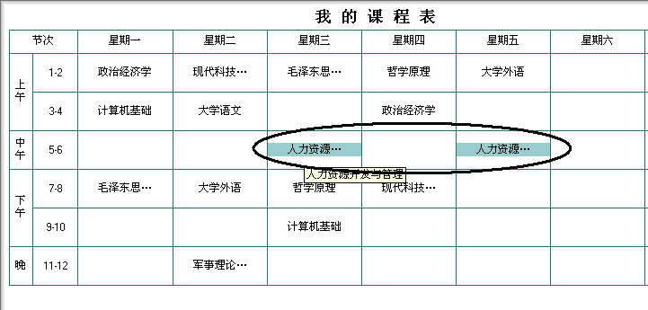
8．删除选择错误的课程（如果不想选择先前选过的课程，可以删除。通过在“我的课程表”栏选择该门课程，在选课页面的右上方“课次信息”栏和左边的“课程列表”栏、“上课教师”栏均会出现与该课程有关的信息。此时鼠标单击删除按钮即可，如果课程没有被删除，未被删除的原因将被提示。）
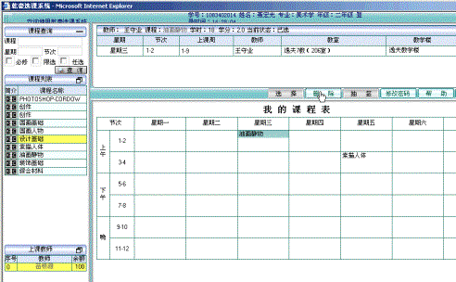
第二阶段正选阶段
1．抽签过程
在正选阶段，学生必须上网确认课程是否选上。登陆后，课程名称为红色的表示该门课程需要抽签，如下图：
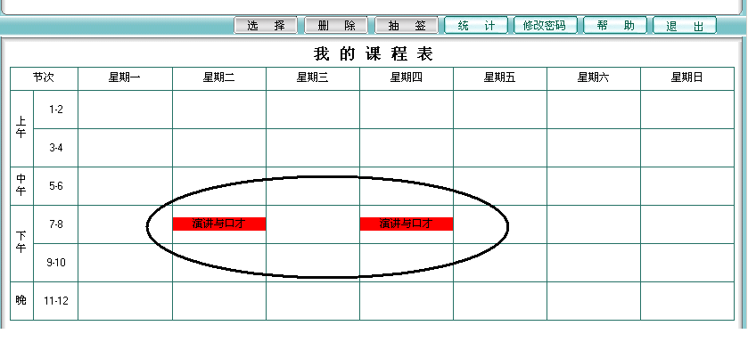
2．在红色的课程名称上点击鼠标后，课程名称的红色将消失，此时“抽签”按钮变为可用，如下图：
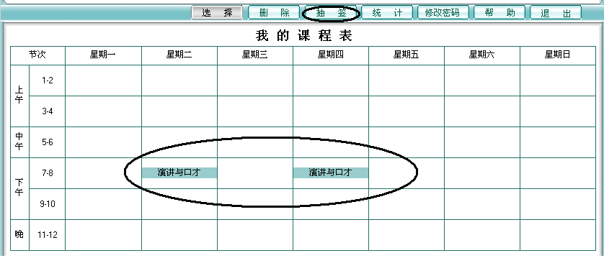
3．点击“抽签”按钮后，如果抽签失败，系统弹出提示框，提示“抽签失败”。如下图：
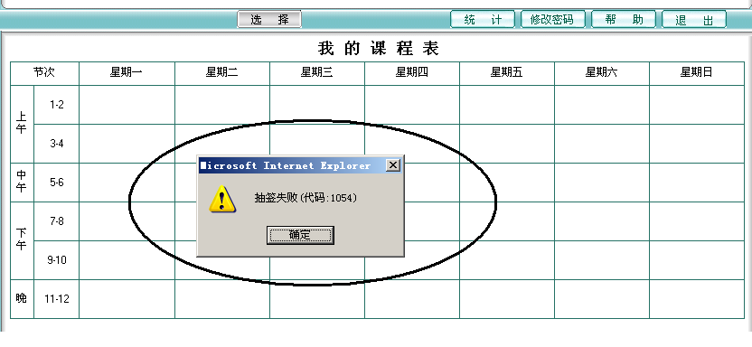
4．抽签失败后，在预选阶段选的课自动删除，如下图：
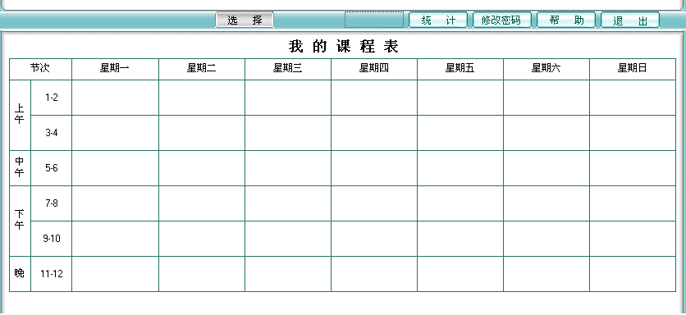
5．如果抽签成功，系统弹出提示框，提示“抽签成功”。如下图：
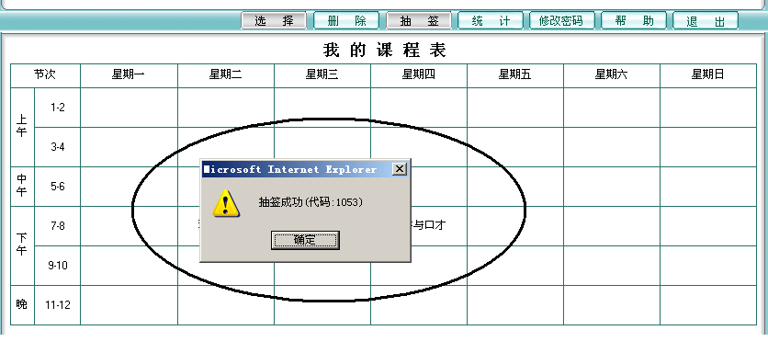
6．抽签成功后，所选课程在课程表中即可查询看到。如下图：
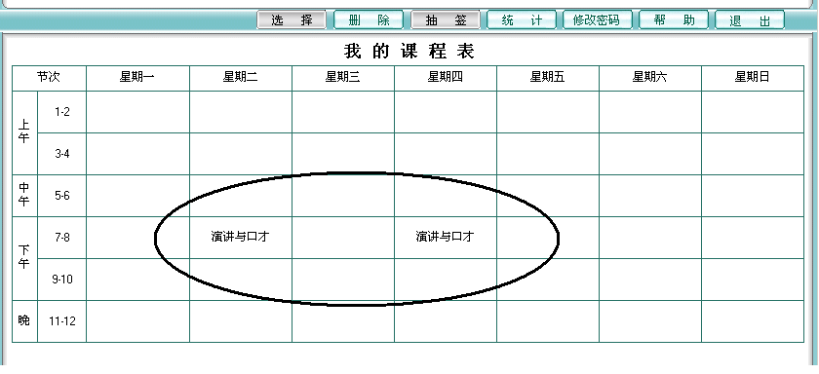
第三阶段退补选阶段
在第二阶段正选阶段抽签失败的学生可在此阶段依据各门课选课人数余额重新选课，选课操作同第一阶段。

